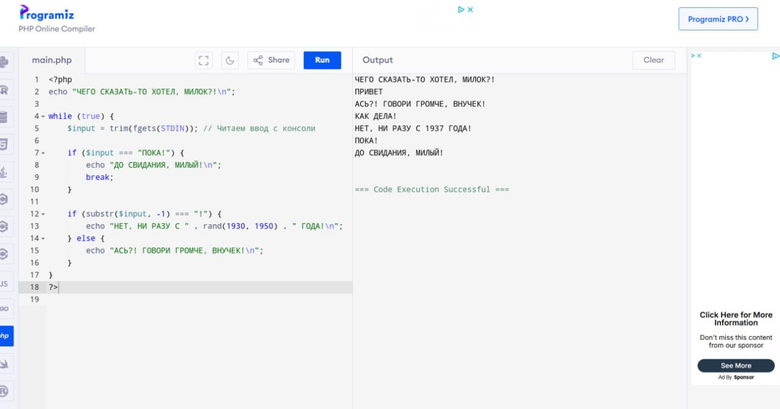

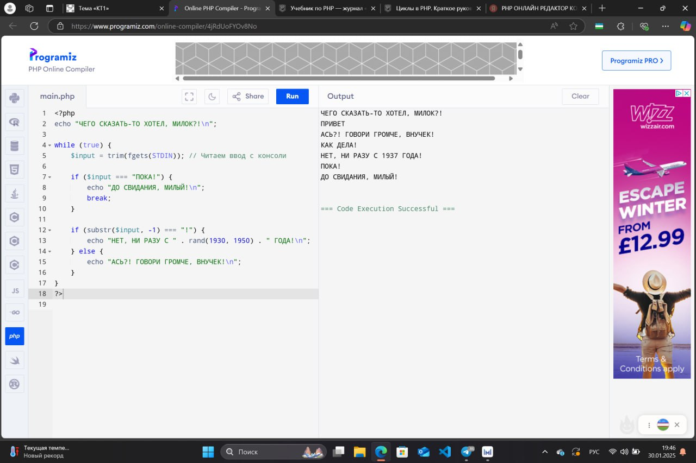

САМ КОД

<?php

echo "ЧЕГО СКАЗАТЬ-ТО ХОТЕЛ, МИЛОК?!\n";

do {

$input = trim(fgets(STDIN));

if (strtoupper($input) === "ПОКА!") {

echo "ДО СВИДАНИЯ, МИЛЫЙ!\n";

break;

}

if (substr($input, -1) === "!") {

$year = random_int(1930, 1950);

echo "НЕТ, НИ РАЗУ С $year ГОДА!\n";

} else {

echo "АСЬ?! ГОВОРИ ГРОМЧЕ, ВНУЧЕК!\n";

}

} while (true);

?>